112/09/13社長大會報告事項
- 學務長、副學務長致詞(5分鐘)。
- 學輔中心性別平等宣導(10分鐘)。
- 課外組業務執掌介紹
 | 二號櫃檯  陳永信 | 五號櫃檯  李伯育 | 六號櫃檯  陳怡慈 | 十號櫃檯  郭秋儀
社團 | 學藝性  服務性 | 學生會  學生議會  體能性 | 自治性 | 聯誼性  康樂性
主辦活動 | 畢業系列活動 | 校慶系列活動  社團幹部培訓  社團評鑑  四合一選舉  社長交接大典  社長大會 | 三校聯合晚會  尋夢之夜  品德教育活動 | 藝文季系列活動  教育優先區  帶動中小學  社團演出媒合
- 社團業務告知：
- 112-1社團補助款申請：
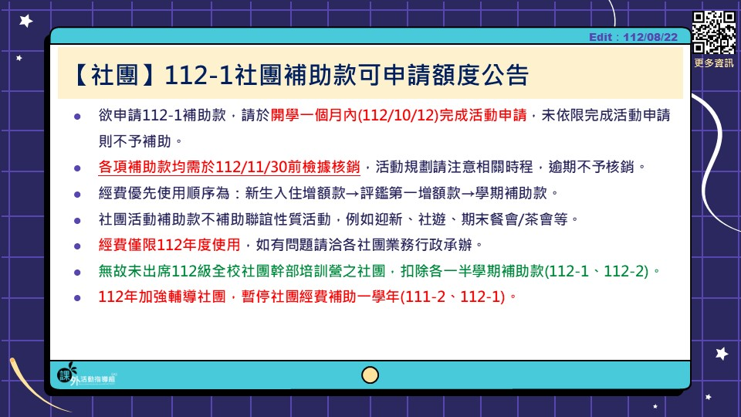
- 欲申請學校本學期各項補助款(含學期補助款6000元、專案補助等)，請於開學一個月內(112/10/12)完成活動申請，包含：完整之活動申請表（含企劃書、預算及擬申請補助金額、參加人員名單、場地借用單等），未準時繳交之社團則不予補助；各項補助款均需於活動後依限結報活動成果並檢據核銷，逾期不予核銷(年底核銷詳見2-c)；另結報活動成果逾期者酌扣社團平時分數。
    - 各項補助款需於112/11/30前核銷關帳，活動規劃請注意相關時程，避免影響會計年度歲末關帳作業。
    - 各項補助款均需於活動後依限結報活動成果並檢據核銷，逾期不予核銷。相關經費憑證請自行影印備份以製作社團帳務。
    - 經費優先使用順序為：新生入住增額款→評鑑第一增額款→學期補助款。
    - 社團活動補助款不補助聯誼性質活動，例如迎新、社遊、期末餐會/茶會等。
    - 經費僅限112年度使用，如有問題請洽各社團業務行政承辦。
    - 無故未出席112級全校社團幹部培訓營之社團，將扣除112學年度上下學期各一半學期補助款。未參加名單：學生會行政中心、光鹽社、喜信社、籃球社、機動車輛研習社、流行音樂社。
    - 112-1社團補助款可申請額度如課外組網頁公告；https://reurl.cc/94jv9V 。
- 社團校外競賽獎金申請：如欲申請本校學生領袖、社團暨服務績效獎學金(社團獎金)，例如：航太盃、總統盃等，前三名均可申請(需主辦方無發放獎金)，請於活動結束二週內檢附相關資料洽社團承辦人完成申請(12月活動因主計關帳，另有規定)，以免有損權益；如有應屆畢業生參加競賽活動獲獎，請於辦理離校手續前完成申請，避免影響自身權益，相關注意事項請參閱課外組網頁－文件下載－社團總務資料－社團校外競賽獎金申請。(獎金皆逕匯個人，請務必填寫自己的匯款局帳號資料，建議以郵局為佳)。
- 112-1社團期初資料繳交：
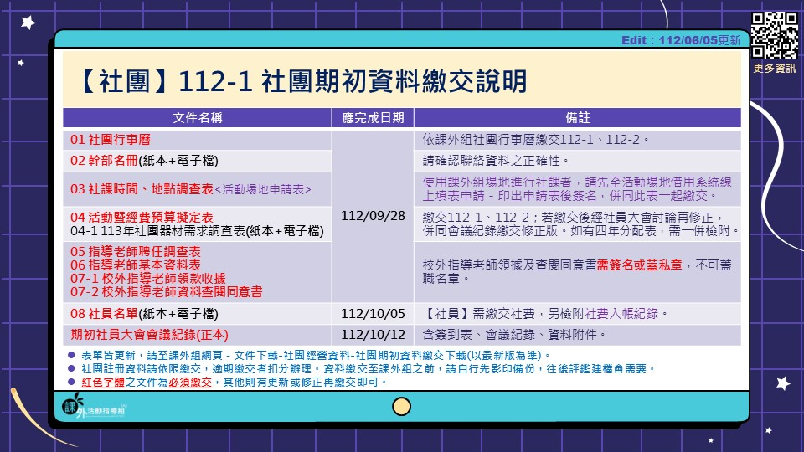
- 各項資料繳交說明及應完成繳交日期，請參照期初資料繳交說明，相關文件及注意事項說明請至課外組網頁－文件下載處－社團經營資料－社團期初資料繳交(https://reurl.cc/NAO5Ae)，請務必使用最新表單，避免繳交時因錯誤版本被退件。
- 紅字之文件為必須繳交：1.社團行事曆(上下學期分開各一份)、2.幹部名冊、3.社課時間及地點調查表(使用課外組轄下場地需線上完成借用併同申請表繳交)、4.活動暨經費預算擬定表(上下學期分開各一份)+4-1.社團器材需求調查表、5.指導老師聘任調查表(新聘老師勾選同意、舊老師請勾選不同意；新聘校外老師另加良民證)、6.指導老師基本資料表、7-1.校外指導老師領款收據（老師僅需簽名，領款金額請保持空白）、7-2校外指導老師資料查閱同意書、8.社員名單、期初社員大會會議紀錄。1-7請於112/09/28前完成繳交，未如期完成註冊者列入停社，暫停受理活動申請。
- 社團幹部名冊word電子檔、社員名單excel電子檔請務必mail到課外組信箱 activity@nfu.edu.tw，檔名：112-1幹部名冊-社團編號社團名稱，例如：112-1幹部名冊-F01光鹽社。
- 社員名單請於112/10/05前完成繳交，社員以繳交社費者為依據，請檢附社費入帳紀錄，不滿15人者先行列入停社，暫停受理活動申請，寬限至112/10/19未補足者依法確定停社；社團註冊及社員名單未完成者均暫停核銷補助款。
- 如社團須於新學期前預送112-1活動申請，請先完成文件1-4之繳交，才能受理活動申請；倘若之後文件資料有更新，屆時再行抽換。
  - 社團每學期經費預算及決算需經社員大會/系大會審議通過，社團經費預算未通過一律不得動支，通過後亦不得超支或任意追加預算。建議社團可利用迎新活動或於集社前運用時間完成社員大會再進行活動，因此請社團務必於本學期召開2次『社員大會(系大會)』。期初社員大會/系大會會議紀錄請於112/10/12前完成繳交。
- 各系學會/社團合辦活動帳冊請於活動結束後兩週內完成，先送指導老師簽核後並送課外組審查。尤其是迎新、小幹、教優等。
- 若活動參與並非全體社員，但又需用到社費(系費)，需在社員大會(系大會)上提出並獲社員同意才可動支經費，且必須提出活動申請。
  - 112學年度起部份文件停用公告：
- 因應疫情趨緩，『COVID-19風險評估表』、 『社團活動簽到表(防疫期間版) 』自112學年度起停用。
- 社團活動簽到表請至課外組網頁－文件下載－社團活動及會議紀錄，下載使用。
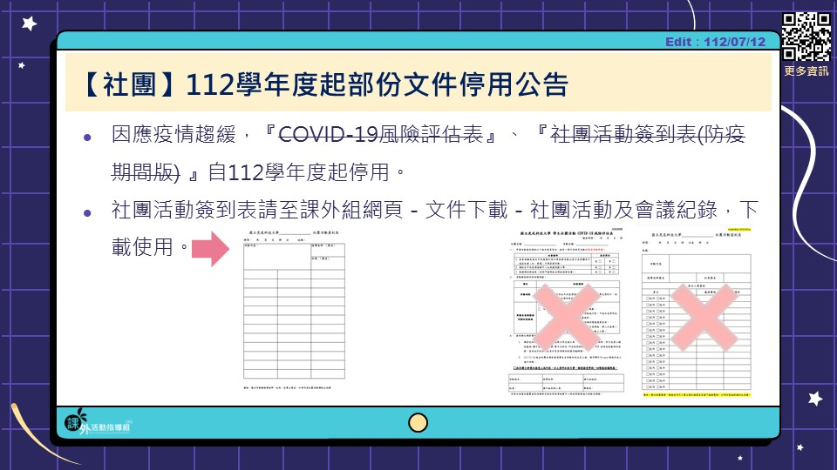
  - 活動參加同意書自112年01月01日適用新版本：因應立法院通過民法部分條文修正案(民法18歲為成年)，並確定2023年元旦正式上路。活動參加同意書修正成年年齡為18歲，自112年01月01日適用新版本。檔案下載：課外組網頁→ 文件下載→社團活動申請、結報→社團活動申請。
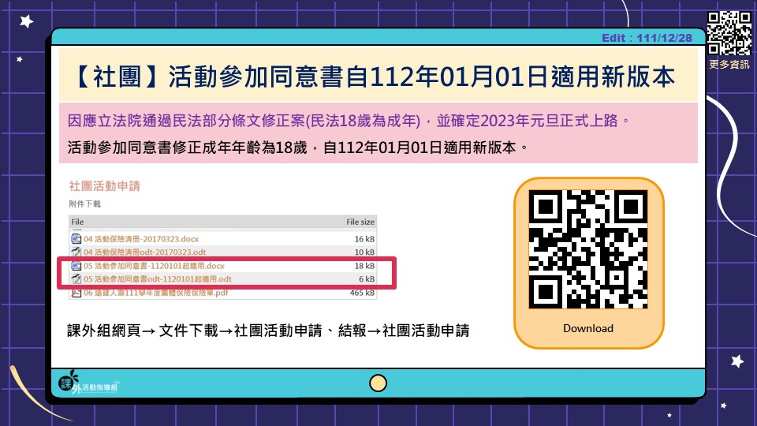
  - 學務處課外組器材借用系統開放使用公告
- 學務處課外組器材借用系統自112年1月起開放使用，器材借用一律採線上借用，系統連結：https://eqapp.nfu.edu.tw/。
- 【器材借用流程】
- 《預借》至器材借用系統預借－課外組審核－待課外組審核同意預借，借用人可於借用紀錄查詢借用明細，滑到最下面【申請表下載】，印出申請表。
- 《領取》攜帶申請表及證件至課外組領取器材，器材領取及測試無誤後，於申請表簽名並抵押證件。
- 《歸還》找出申請表，及測試無誤後，於申請表簽名並洽課外組歸還證件。
- 【鑰匙借用說明】課外組轄下場館鑰匙請至課外組借用；鑰匙借用領取時，請出示場地借用申請表或審核結果畫面，以便確認場地借用通過。
- 器材可借用數量及器材介紹：https://reurl.cc/WqZQr9
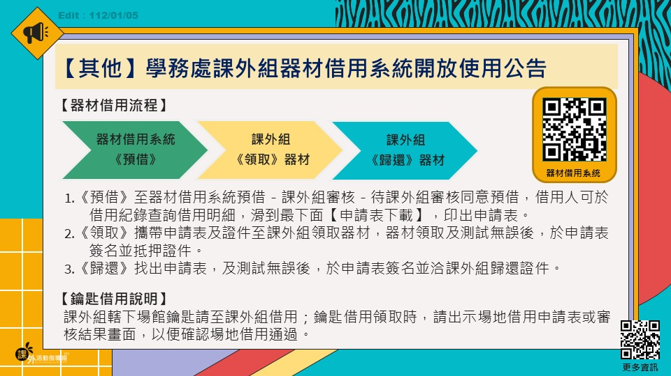
  - 社團活動申請程序，校內活動須於10天前，校外活動於15天前完成，除非遇校外活動主辦單位臨時邀約(起碼活動前3天)，請主辦單位以發公文或以e-mail至課外組正式邀約(須含企畫書)，否則不受理逾期之活動申請。
  - 各社團辦理活動時應避免從事危險項目表演（例如明火表演、舉人拋高接人、大胃王比賽）以免因事先防護準備工作不當，導致灼傷、骨折等意外事件發生，特殊/用火活動需附安全說明及火安計畫(例如火舞)。另社團辦理校外活動於雲林以外地區，必須針對本校參加學生加保旅平險，學生活動也可依規定使用學期補助款核銷保險費用，若發生緊急意外事故時，請立即撥打學校校安中心緊急聯絡電話0932-969994尋求協助處理。
  - 迎新、社課等所有社團活動一律於晚上10時前結束，以免干擾他人；另活動結束需做好場復工作以維護環境整潔安全(水電窗戶等)，違者記點，嚴重者不得再借用場地；職能大樓的社團共用教室均上鎖，晚上社課借用者須提前下午至課外組借鑰匙。
  - 職能大樓共用教室冷氣，請各社團及借用單位務必愛惜使用。冷氣溫控設定為26度，已設定自動關機時間為2小時（可重新再開機使用）。請借用單位於鑰匙借用時，一併借用遙控器。冷氣開啟時，請確實將門窗緊閉，避免冷氣外流，除造成資源浪費，亦容易造成冷氣壓縮機無法負荷而損壞。使用完畢請確實電源關閉，如未關閉則不得借用。
  - 辦理校外活動有關租用車輛之契約訂定，請確實依「學校辦理校外教學活動租用車輛應行注意事項」規定辦理，相關規定請參閱課外組網頁文件下載處。
- 專案活動執行及結案
- 尋夢之夜社團博覽會(如有問題洽6號櫃檯承辦人員)
- 日期：112年9月20日(三)18:30-21:00
- 地點：學生宿舍區宿舍籃球場
- 各社團僅可借用一台黑金剛或小聲公，以達資源共享。如有需要請依相關規定至課外組借用。(至學務處器材借用系統預借，附件須為活動申請表或攤位配置圖等相關文件)。
- 如有尋夢擺攤或表演相關問題，請至112年尋夢LINE社群內Q&A或洽課外組6號櫃檯承辦人。
- 43週年校慶專案(如有問題洽5號櫃檯承辦人)
- 校慶週為11/20-11/25，請主辦校慶週系列活動之社團（例如：情聲系語），依限完成活動申請。
- 提出系列活動申請之社團，請依限將活動申請表及企畫書送課外組各承辦老師，並會辦校慶專案承辦人員；至遲須於112/11/30前完成活動經費核銷及成果結報(實際核銷截止日依承辦人註記之會辦意見為主)。
- 校慶開幕式擬徵求社團表演，有意願社團請逕洽課外組10號櫃檯承辦人員登記。
- 教育優先區(如有問題洽10號櫃檯承辦人)
- 教育優先區：113年教育優先區寒假營隊提案說明會將於112/09/19召開，意者請於112/09/18(一)12:00前完成線上報名 https://reurl.cc/jDbGjD。
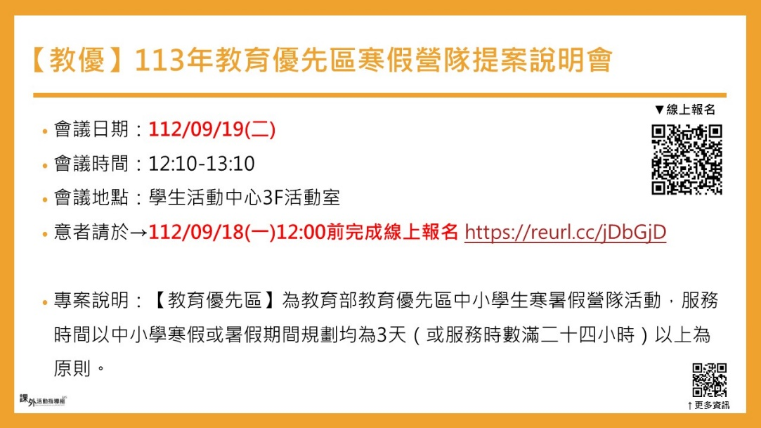
- 112-1通識教育講座社團表演招募
- 請有意參與通識教育講座社團表演(或宣傳)的社團於112/09/20(三)17:00前至臉書社團《國立虎尾科技大學112級全校社團交流區》報名。
- 可申請公假及增加社團曝光，歡迎踴躍參加。

- 社團業務提醒
  - 112-1社團加扣分基準表：
類別 | 逾期扣分 | 112-1完成期限
活動出席 | 社長大會、社長交接大典、社團基礎通識課程。原則上社長出席，不克出席請派員參加；未派員參加且未事先完成請假。  扣1分/次
保險清冊  活動同意書 | 超過自填指定日期或逾期繳交  扣1分/次，每七個工作日+扣1分
成果電子檔繳交 | 扣1分/次，每七天+扣1分
成果報紙本繳交 | 扣1分/次，每七個工作日+扣1分
期初資料繳交 | 扣3分/次，每一個工作日+扣1分 | 112/09/28
社員名單 | 扣1分/次，每一個工作日+扣1分 | 112/10/05
期初會議紀錄 | 扣1分/次，每一個工作日+扣1分 | 112/10/12
指導老師  授課資料繳交 | 請務必準時繳交，避免影響費用發放時程。 | 112/11/30
帳冊繳交  期末會議紀錄 | 扣3分/次，每一個工作日+扣1分 | 113/01/17
社團交接 | 扣3分/次，每一個工作日+扣1分 | 113/01/24
類別 | 鼓勵加分 | 112-1加分期限
指導老師  授課資料繳交 | 完成日前七天，加5分 | 112/11/23前  完成加5分
帳冊繳交  期末會議紀錄 | 完成日前七天，加10分 | 113/01/10前  完成加10分
社團交接 | 完成日前七天，加10分 | 113/01/17前  完成加10分
  - 社團活動及成果繳交線上查詢說明 (112-1已開放查詢)。亦可透過課外組網頁-右側選單-社團活動查詢，進行線上連結。活動及成果繳交列表線上查詢連結：https://reurl.cc/94geQO。
  - 校外活動請大家踴躍上課外組校外活動網頁查看，有興趣者歡迎自行報名參加。
  - 社群追蹤：https://linktr.ee/nfuact
請追蹤：課外組粉專、課外組IG、虎科全校社團平台IG及加入112級全校社團交流區(for社團幹部only)，即可掌握社團最新相關資訊。
- 場館公告
  - 112年09月11日(一)至113年01月12日(六)為112學年度第1學期，該期間學生活動中心及職能大樓平日開館時間為週一至週五08:30-22:00。週六日開館時間為08:30-17:00。國定假日及連假為非開放時間。
  - 112-1連假閉館日程：
閉館日程 | 閉館天數 | 閉館事由
112/09/29-112/10/01 | 3天 | 中秋節連假
112/10/07-112/10/10 | 4天 | 國慶日連假
112/12/30-113/01/01 | 3天 | 開國紀念日連假

